

ANÁLISE E DESENVOLVIMENTO DE SISTEMAS

**ENGENHARIA DE SOFTWARE II**

Interface

Prof.ª Denilce Veloso

Disciplina: Engenharia de Software II

DANIELE SANTUCCI HATA 0030482211037

FERNANDA THEODORO FERRAGONIO 0030482211032

JOŚE AUGUSTO DE OLIVEIRA MORAES RODRIGUES 0030482211036

REBECA CIRIACA SANTOS 0030482211040

FABIO ESFERRA SIMÕES 003048192103

Sorocaba

Maio/2023

**SUMÁRIO**

**1. Login 3**

1.1 Login preenchido 4

1.2 Validação do Login 5

1.3 Esqueci a senha 6

1.4 Exibir a senha 7

1.5 Cadastre-se 8

1.6 Cadastrar 9

**2. Figma 10**

# **1. Login**

Figura 1: Tela de Login.

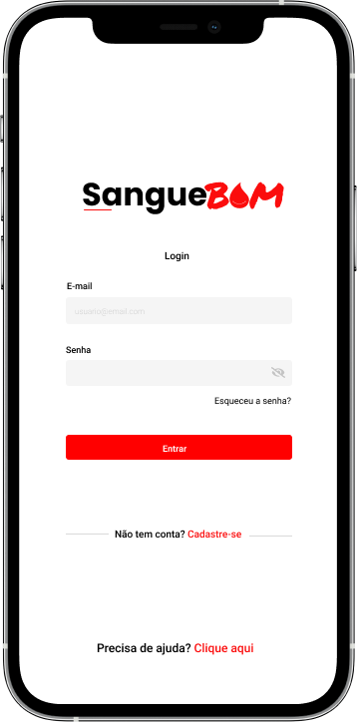

Fonte: De autoria própria.

## 1.1 Login preenchido

Figura 2: Tela de Login preenchido.

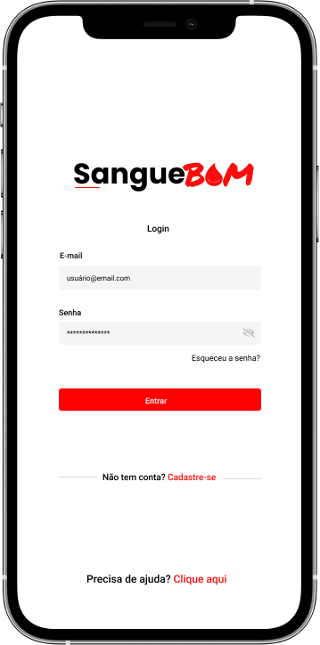

Fonte: De autoria própria.

## 1.2 Validação do Login

Figura 3: Validação do Login

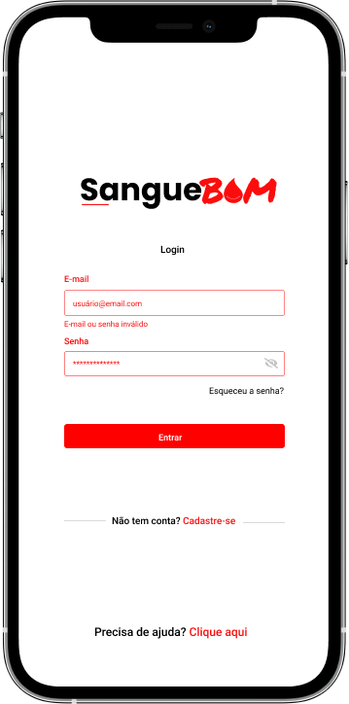

Fonte: De autoria própria.

## 

## 1.3 Esqueci a senha

Figura 4: Esqueci a senha.

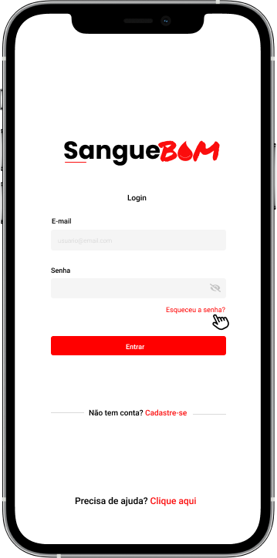

Fonte: De autoria própria.

## 1.4 Exibir a senha

Figura 5: Exibir a senha.

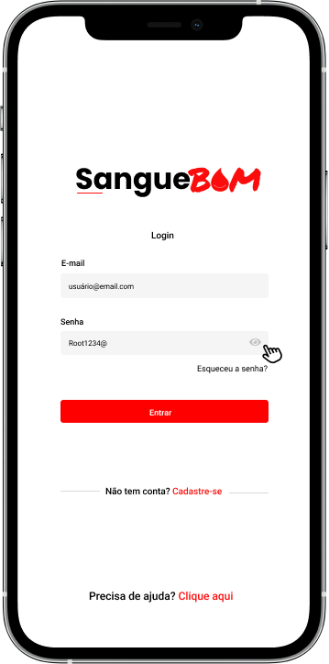

Fonte: De autoria própria.

## 1.5 Cadastre-se

Figura 6: Cadastre-se.

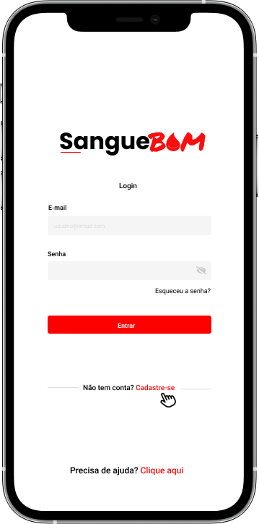

Fonte: De autoria própria.

## 1.6 Cadastrar

Figura 7: Cadastrar.

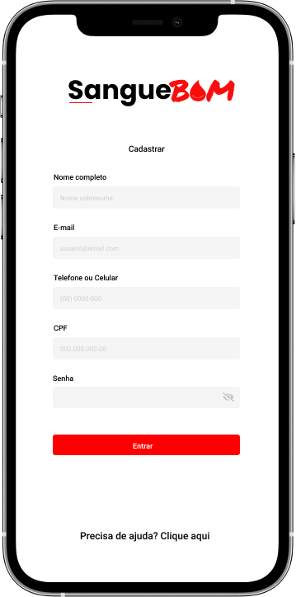

Fonte: De autoria própria.

# **2. Figma**

Link

<https://www.figma.com/file/aMf7vO0ZoJdCUmWkACRh33/Conserta-minha-impressora?type=design&node-id=0%3A1&t=6h96C4IWv2k9hkuf-1>